[两幅图之间存在意外重叠！河北大学附属医院论文引发质疑](https://mp.weixin.qq.com/s?__biz=Mzk1NzgyODkzOQ==&mid=2247486604&idx=4&sn=7e0be68434dbfd6d36750553dfb1c49a)

[洞察学术](javascript:void(0);)2025-04-09 10:34:15澳大利亚

# 近日，一篇发表在The International journal of neuroscience (2015) 期刊上的标题为"Remote limb ischemic postconditioning protects mouse brain against cerebral ischemia/reperfusion injury via upregulating expression of Nrf2, HO-1 and NQO-1 in mice“远程肢体缺血后处理通过上调小鼠Nrf2、HO-1和NQO-1的表达保护小鼠大脑免受脑缺血/再灌注损伤(doi: 10.3109/00207454.2015.1042973)的研究论文被知名学者René Aquarius指出两幅图之间存在意外重叠（见下方附图)。该论文由来自河北大学附属医院神经内科；河北医科大学第二医院神经内科；河北省心脑血管病协同创新中心; 河北省神经病学重点实验室的作者Pan Li , Likai Su , Xiaofang Li , Weiying Di , Xiangjian Zhang , Cong Zhang , Tingting He , Xingyuan Zhu , Ye Zhang , Yaoru Li共同完成。

**通讯作者：Likai Su(河北大学附属医院神经内科)**

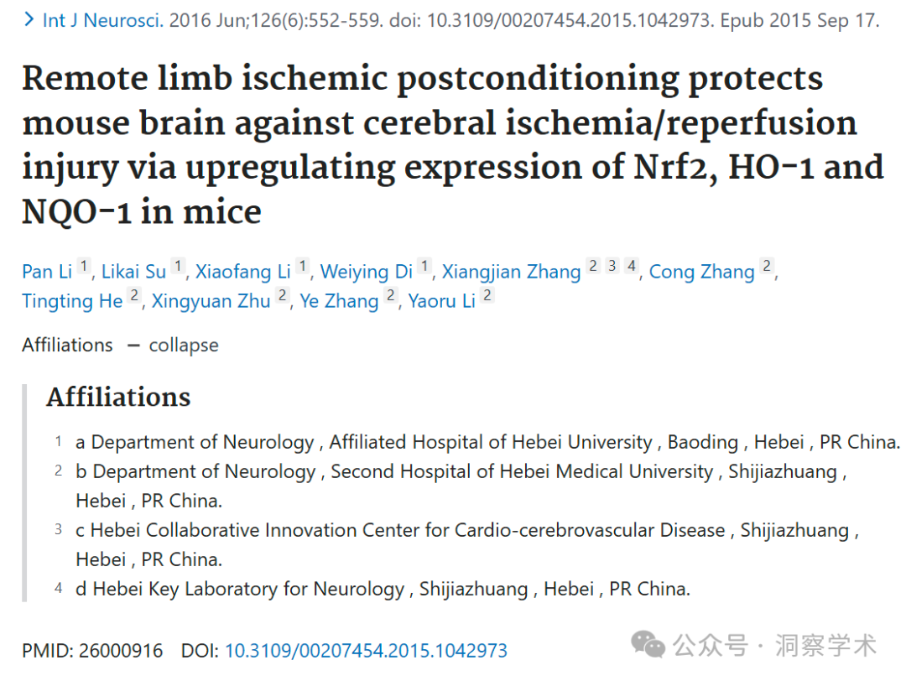

**2025年4月Rhantus intermedius在pubpeer上提出以下质疑：**

亲爱的作者们，

我们发现您的两幅图之间存在意外重叠（见下方附图）。

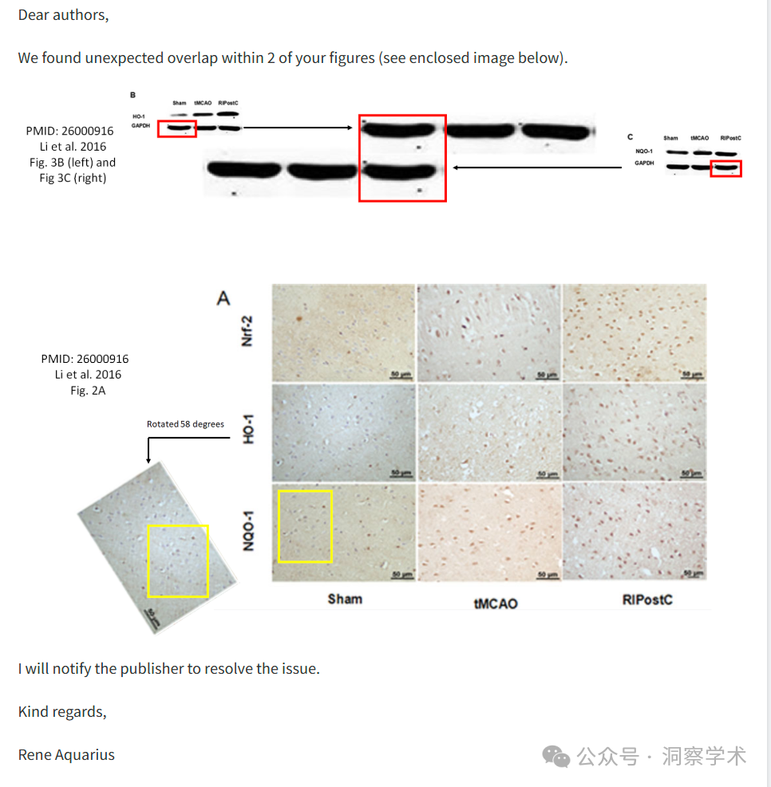

我会通知出版商解决这个问题。

亲切的问候，

Rene Aquarius

信息链接：

https://pubmed.ncbi.nlm.nih.gov/26000916/

https://pubpeer.com/publications/A2EF2DB2DBDCB661DA468F37AA7441#

免责声明：

本文所涉及的信息均来自公开的学术网站和相关资料，力求内容准确可靠，但无法对其完整性、真实性或时效性作出绝对保证，仅供学术参考。如发现内容存在问题或有纰漏之处，请及通过私信联系我们(QQ: 3926830335)，以便及时核实和修正。

[#河北大学附属医院](https://mp.weixin.qq.com/mp/appmsgalbum?__biz=Mzk1NzgyODkzOQ==&action=getalbum&album_id=3935493501118545936#wechat_redirect)